 |  |  |  |  |  |  |  |  |  |  |  |  |  |  |  |  |  |  |  |  |  |  | Form. C - SAR - DINAC
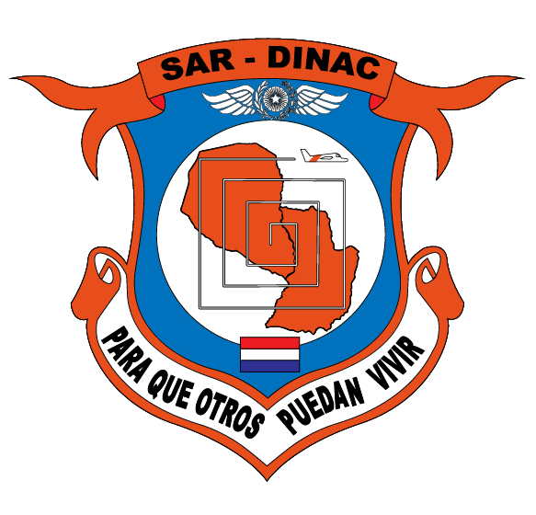 DIRECCION NACIONAL DE AERONAUTICA CIVIL
CENTRO COORDINADOR DE RESCATE
- SOLICITUD DE CHEQUEO DE RADIOBALIZAS 406 MHz. -
- DATOS DE LA AERONAVE
NOTA:
- Sr. Usuario, se le informa que la detección de una de baliza durante una activación manual NO GARANTIZA NI CERTIFICA EL FUNCIONAMIENTO DE LA MISMA.
- Para EL CORRECTO TESTEO de la misma DEBE SEGUIR LAS INSTRUCCIONES DEL FABRICANTE DE SU EQUIPO O PONERSE EN CONTACTO CON LOS OMAS HABILITADOS Y CERTIFICADOS PARA ESE EFECTO.
- Para coordinar un Chequeo de Baliza mediante la activación manual, DEBE HACERLO 48HS. antes.
- NO ACTIVAR EL EQUIPO HASTA HABERSE COMUNICADO 15 MIN. antes con el RCC-ASU y TENER LA CONFIRMACIÓN DEL OPERADOR DE TURNO para tal efecto.
Fabricante |  |  |  |  | Modelo |  |  |  |  |  |  |  |  |  |  |  |  |  |  |  |  |  |  |  |  | Matrícula
- DATOS DE LA RADIOBALIZA 406 MHz.
Tipo de Baliza: |  |  |  |  |  |  |  | ☐ ELT |  |  |  |  |  | ☐PLB |  |  |  |  |  |  |  |  |  | ☐EPIRB
Código Hexadecimal
Código país de la Radiobaliza: |  |  |  |  |  |  |  |  |  |  |  |  |  |  |  | Vto. de Batería:
Fabricante: |  |  |  |  |  |  |  |  |  |  |  |  |  |  |  | Modelo:
NOTA: En caso de que el fabricante de su baliza de ELT sea Ameri-King Corporation, debe informarse sobre la nota de la FAA No.: 2016-2013NM460018
- DATOS DEL SOLICITANTE
Responsable del Chequeo: |  |  |  |  |  |  |  |  |  |  |  |  |  |  |  |  |  |  | ____________________________________________________  Firma y Aclaración del Responsable
Institución, Organización o Empresa a la que pertenece:
- DATOS DEL CHEQUEO MEDIANTE ACTIVACIÓN MANUAL DEL EQUIPO
La baliza se chequeó en activación manual en fecha: |  |  |  |  |  |  |  |  |  |  |  |  |  |  |  |  |  |  |  |  | SELLO DEL RCC-ASU
Operador del RCC-ASU: |  |  |  | Firma y Aclaración del Operador del RCC-ASU
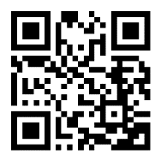
Si tiene alguna duda respecto a este formulario no dude en comunicarse con nosotros:
Puede contactarse vía Whatsapp escaneando el enlace QR en este formulario:
Celular Operativo 24hs: 0984 563-700 (Línea provisoria)
Sala Operativa 24hs: 021 7585 004 – 021 7585 007
Jefatura (Horario de Oficina): 021 7585 005
Líneas Gratuitas 24hs: 0800 11 57 00
E-mail: departamentorccasu@gmail.com (Principal) – rccasusp@hotmail.com (Alternativo)

